1. Junginys, kurio formulė I:
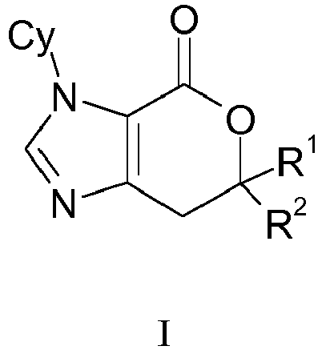
kur:
Cy yra monociklinė arba biciklinė žiedo sistema, parinkta iš C₃₋₁₀cikloalkilo, heterociklilo, arilo ir heteroarilo,
kur kiekviena iš minėtos C₃₋₁₀cikloalkilo, heterociklilo, arilo ir heteroarilo grupės pasirinktinai ir nepriklausomai yra pakeista viena, dviem arba trimis pakaitų grupėmis, parinktomis iš halogeno, -C₁₋₃-alkilo, -OC₁₋₃-alkilo, -CF₃, ciano, okso, -N(C₁₋₃-alkil)₂, -NH(C₁₋₃-alkil), -NHCOC₁₋₃-alkilo, -C(O)C₁₋₃-alkilo, -C(O)OC₁₋₃alkilo, hidroksiC₁₋₃alkilo arba heteroarilo; ir
R¹ ir R² nepriklausomai yra parinktos iš H, C₁₋₃alkilo, hidroksiC₁₋₃alkilo, -CH₂NHC(O)OC₁₋₄alkilo, -CH₂OC(O)C₁₋₄alkilo, -C(O)OC₁₋₄-alkilo, -C(O)H, -COOH, -C(O)NHC₁₋₄-alkilo ir C(O)N(C₁₋₄-alkil)₂; arba
R¹ ir R² kartu paimtos sudaro C₃₋₆cikloalkilą arba C₃₋₆-heterociklilą;
arba jo druska.

2. I formulės junginys pagal 1 punktą, kur:
Cy yra fenilo, cikloheksilo, indanilo, 2,3-dihidrobenzofuranilo arba tetrahidrochinolinilo grupė, kiekviena pasirinktinai pakeista viena, dviem arba trimis pakaitų grupėmis, nepriklausomai parinktomis iš -Cl, -F, C₁₋₃alkilo, okso ir CN; ir
R¹ ir R² nepriklausomai yra parinktos iš H, C₁₋₃alkilo, hidroksiC₁₋₃alkilo, -CH₂NHC(O)OC₁₋₄alkilo, -C(O)N(C₁₋₄-alkil)₂ ir -CH₂OC(O)C₁₋₄alkilo.

3. I formulės junginys pagal 1 arba 2 punktą, kur:
Cy yra fenilas, pasirinktinai pakeistas viena, dviem arba trimis pakaitų grupėmis, nepriklausomai parinktomis iš -Cl, -F, C₁₋₃alkilo ir CN.

4. I formulės junginys pagal 1, 2 arba 3 punktą, kur:
Cy yra fenilas, pakeistas CN ir pasirinktinai pakeistas viena arba dviem papildomomis grupėmis, nepriklausomai parinktomis iš -Cl, -F ir C₁₋₃alkilo;
R¹ yra -CH₃; ir
R² yra -CH₃ arba -CH₂OH.

5. Junginys pagal bet kurį iš 1 – 4 punktų, kur:
R² yra -CH₂OH.

6. Junginys pagal bet kurį iš 1 – 4 punktų, kur:
R² yra -CH₃.

7. Junginys pagal 1 punktą, parinktas iš grupės, susidedančios iš:
1 | 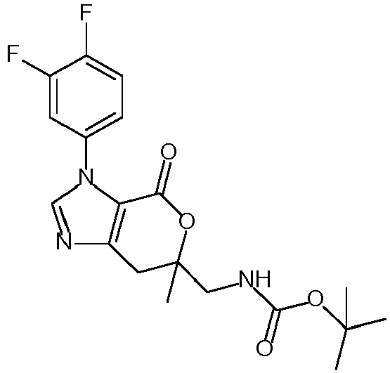 | 25 | 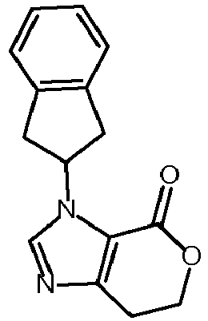
2 | 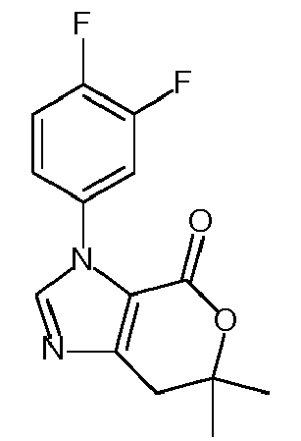 | 26 | 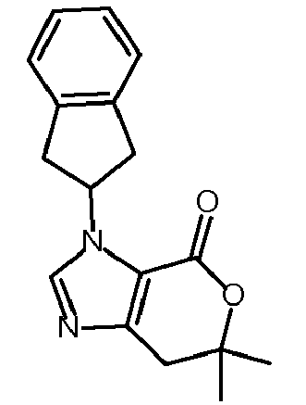
3 | 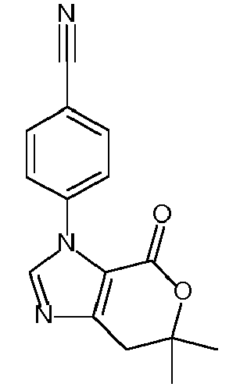 | 27 | 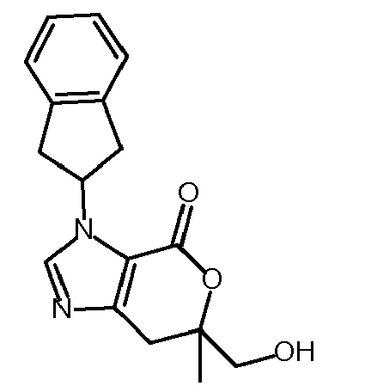
4 | 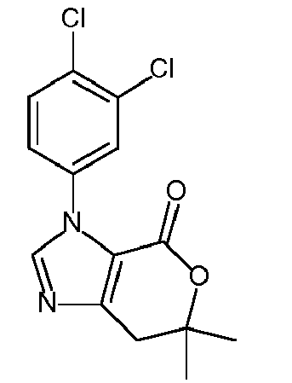 | 28 | 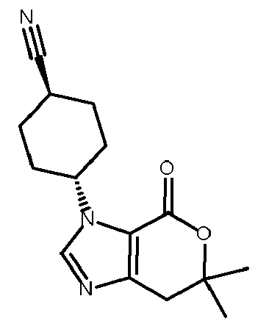
5 | 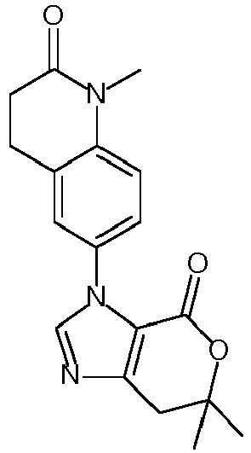 | 29 A | 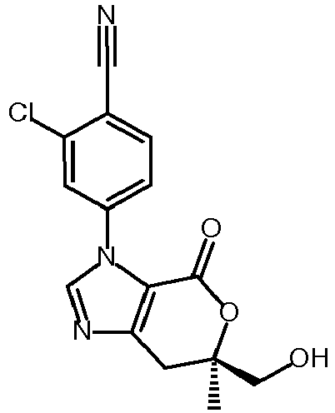
6 | 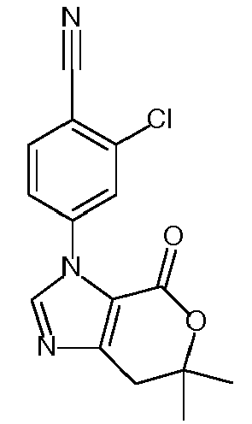 | 29 B | 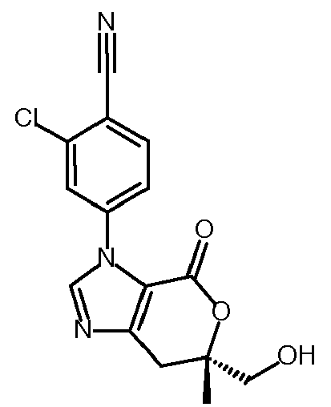
7 | 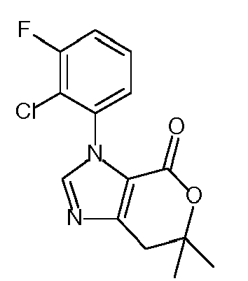 | 30 | 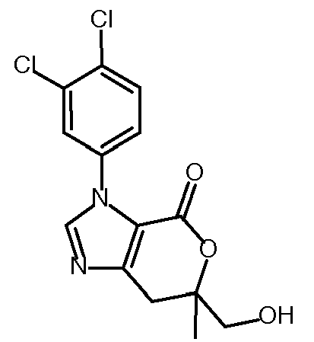
8 | 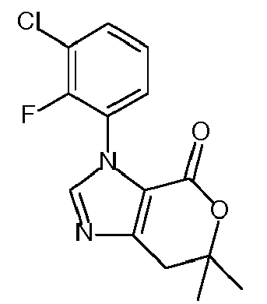 | 31 | 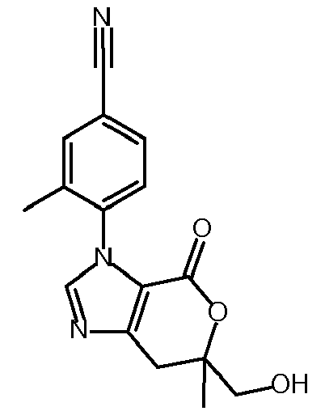
9 | 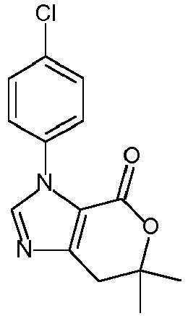 | 32 | 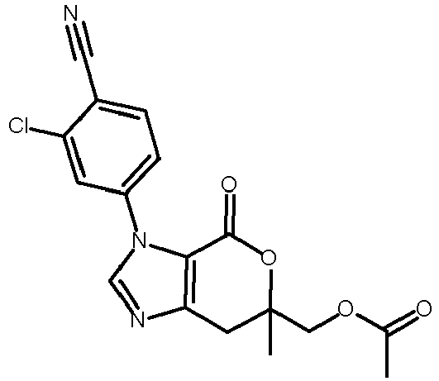
10 | 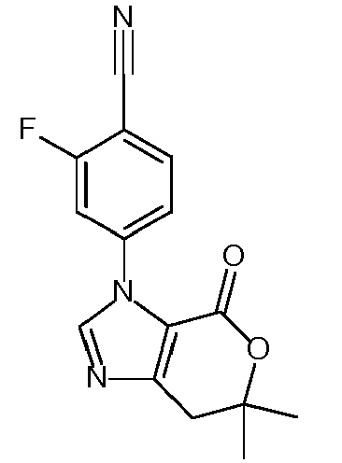 | 33 | 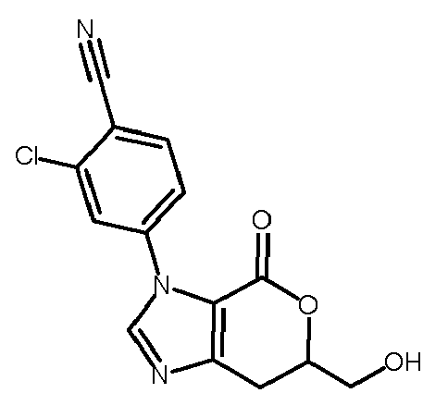
11 | 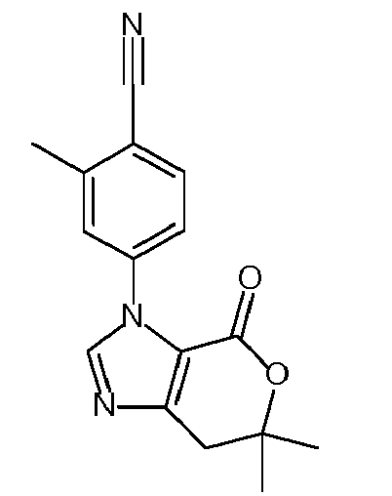 | 34 | 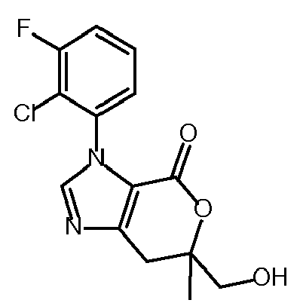
12 | 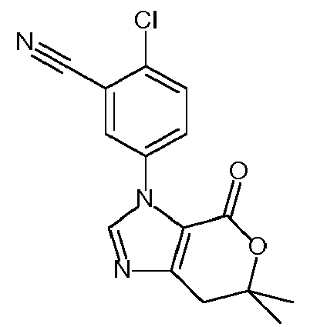 | 35 | 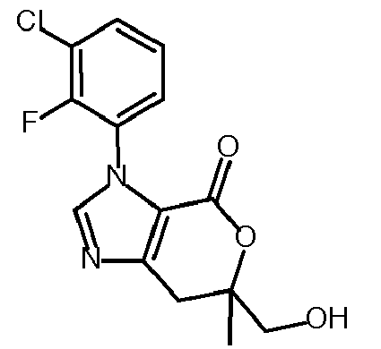
13 | 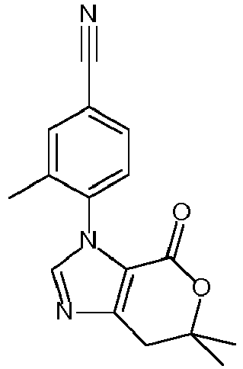 | 36 | 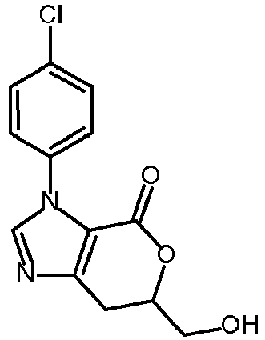
14 | 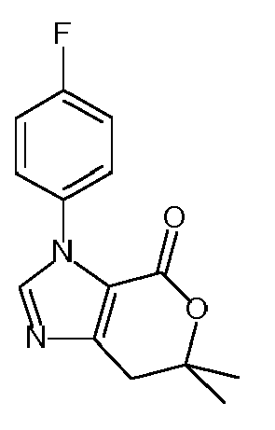 | 37 | 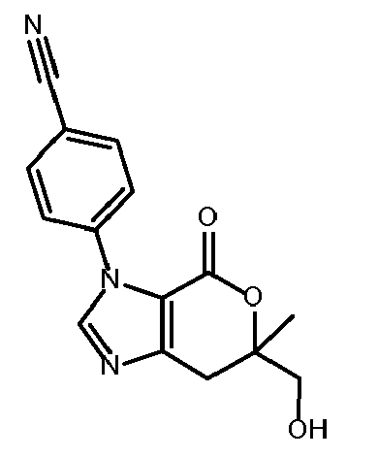
15 | 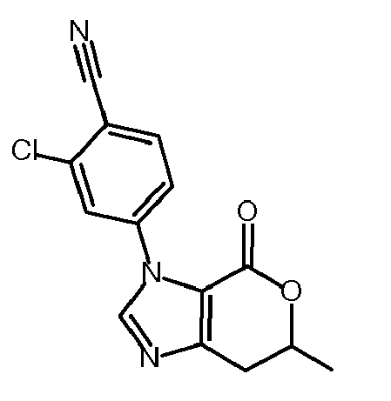 | 38 | 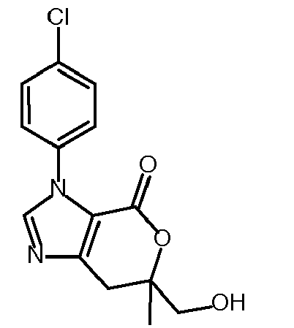
16 | 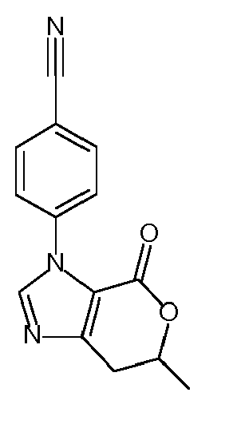 | 39 | 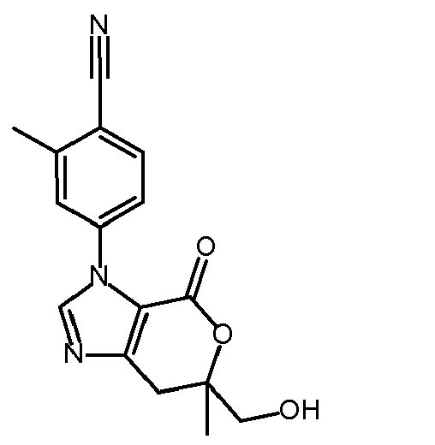
17 | 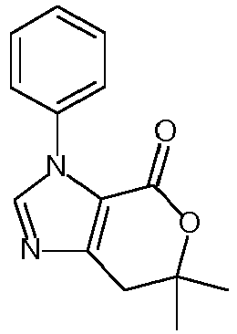 | 40 | 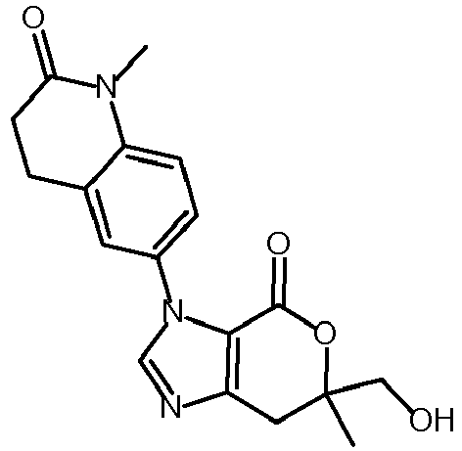
18 | 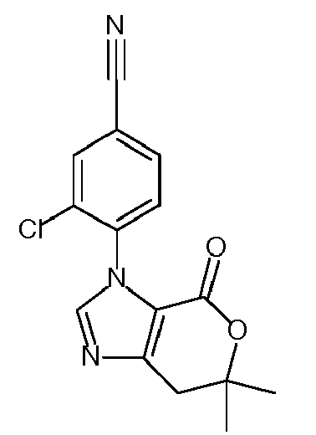 | 41 | 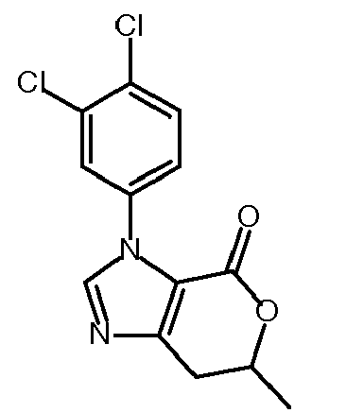
19 | 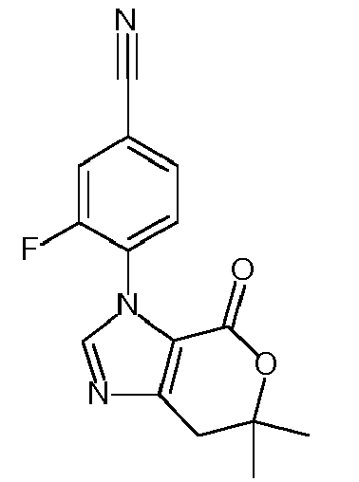 | 42 | 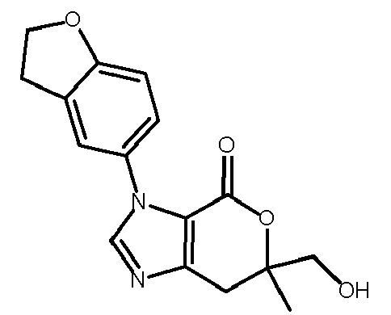
20 | 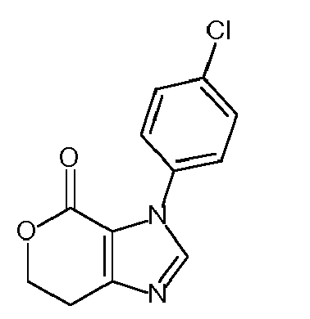 | 43 | 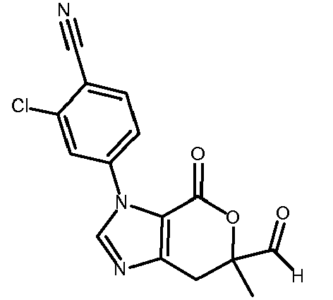
21 | 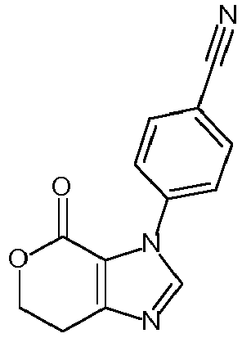 | 44 | 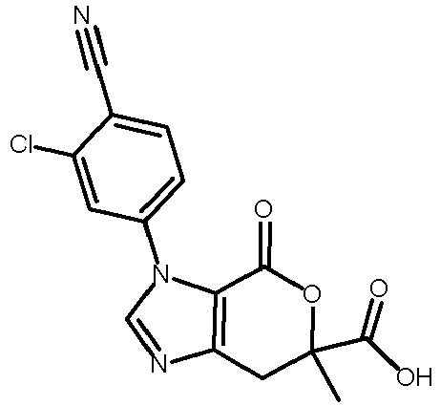
22 | 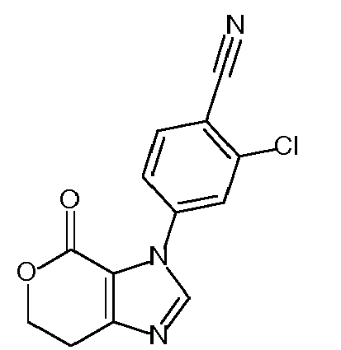 | 45 | 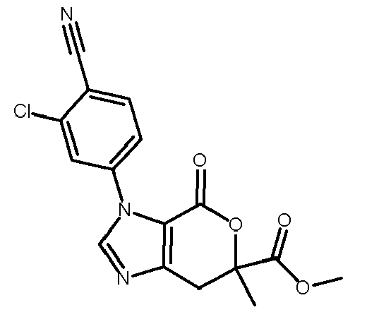
23 | 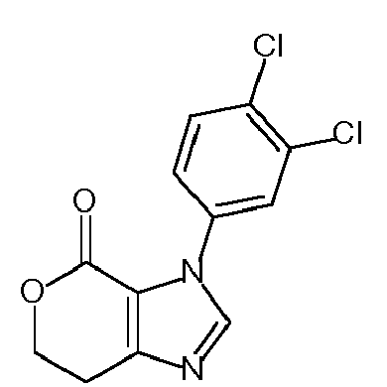 | 46 | 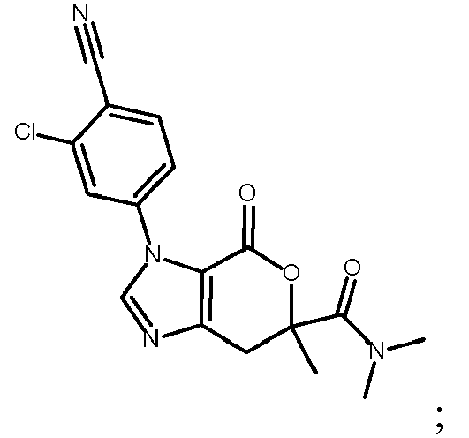
24 | 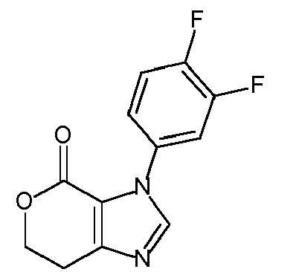
ir jo farmaciniu požiūriu priimtinos druskos.

8. Junginys pagal 7 punktą, parinktas iš grupės, susidedančios iš 1 - 11, 13, 15, 18, 19, 22, 23, 26, 28, 29A, 29B, 30 - 33, 35, 39, 41, 42, 45 ir 46 junginio numerių.

9. Junginys pagal 1 punktą, kur minėtas junginys yra:
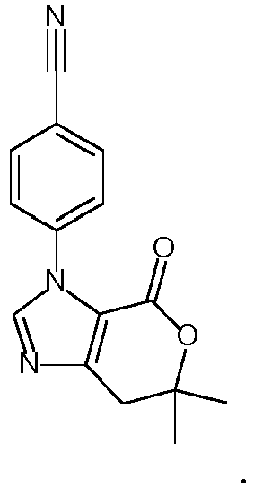

10. Junginys pagal 1 punktą, kur minėtas junginys yra:
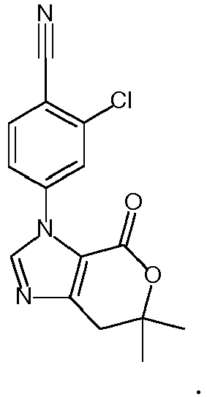

11. Junginys pagal 1 punktą, kur minėtas junginys yra:
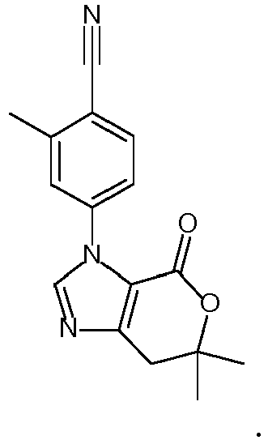

12. Junginys pagal 1 punktą, kur minėtas junginys yra:
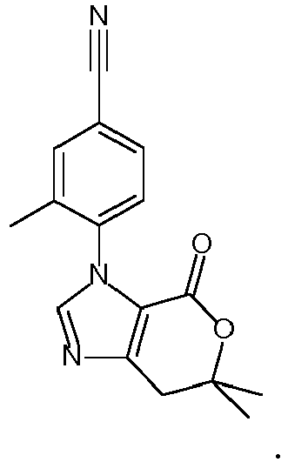

13. Junginys pagal 1 punktą, kur minėtas junginys yra:
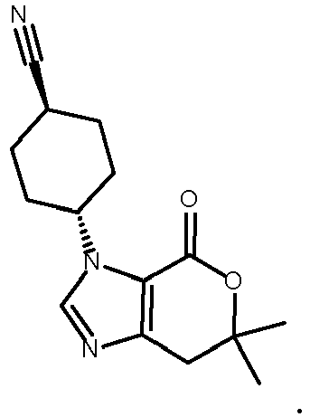

14. Junginys pagal 1 punktą, kur minėtas junginys yra:
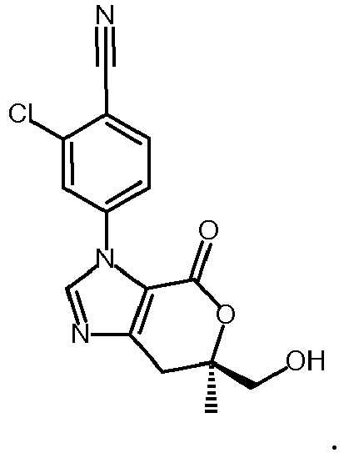

15. Junginys pagal 1 punktą, kur minėtas junginys yra:
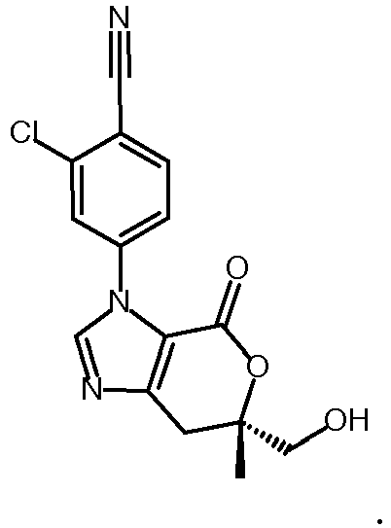

16. Junginys pagal 1 punktą, kur minėtas junginys yra:
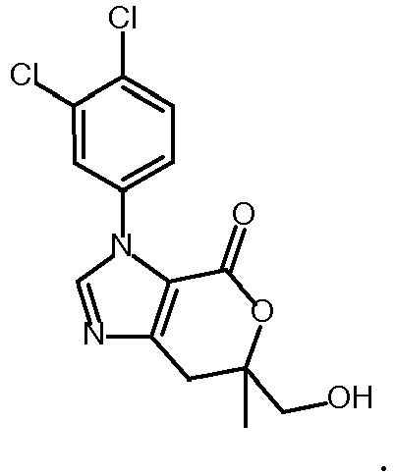

17. Junginys pagal 1 punktą, kur minėtas junginys yra:
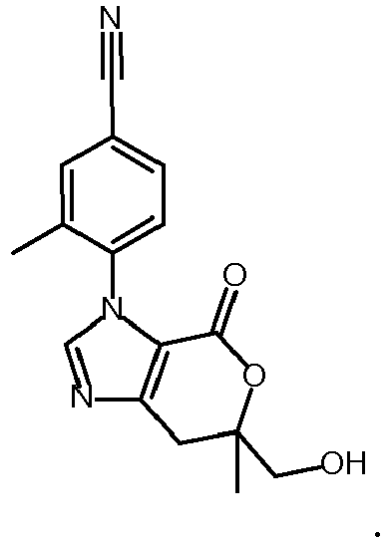

18. Junginys pagal 1 punktą, kur minėtas junginys yra:
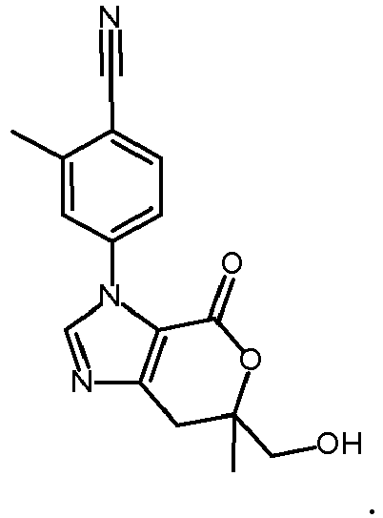

19. Junginio pagal bet kurį iš 1 – 18 punktų farmaciniu požiūriu priimtina druska.

20. Farmacinė kompozicija, apimanti junginį pagal bet kurį iš 1 – 19 punktų ir farmaciniu požiūriu priimtiną užpildą arba nešiklį.

21. Junginys pagal bet kurį iš 1 – 19 punktų, skirtas panaudoti ligos arba sutrikimo, kuris gali būti palengvintas slopinant aldosterono sintazę, parinktas iš diabetinės nefropatijos, glomerulosklerozės, glomerulonefrito, IGA nefropatijos, nefritinio sindromo, židininės segmentinės glomerulosklerozės (FSGS), hipertenzijos, plaučių arterinės hipertenzijos, Krono sindromo, sistolinio širdies nepakankamumo, diastolinio širdies nepakankamumo, kairiojo skilvelio disfunkcijos kairiojo skilvelio sąstingio ir fibrozės, kairiojo skilvelio prisipildymo anomalijų, arterinio sąstingio, aterosklerozės ir širdies-kraujagyslių susirgimo, susijusio su pirminiu arba antriniu hiperaldosteronizmu, antinksčių hiperplazijos ir pirminio arba antrinio hiperaldosteronizmo gydymo būdui.

22. Junginys, skirtas panaudoti pagal 21 punktą, kur liga arba sutrikimas yra parinktas iš diabetinės nefropatijos, glomerulosklerozės, glomerulonefrito, IGA nefropatijos, nefrito sindromo ir židininės segmentinės glomerulosklerozės (FSGS).

23. Junginys, skirtas panaudoti pagal 21 punktą, kur liga yra diabetinė nefropatija.

24. Junginys pagal bet kurį iš 1 – 19 punktų, skirtas panaudoti kaip vaistas.

